COMUNICATO STAMPA
Oscillatori IQXO-691 disponibili presso IQD
Oscillatori con bassa tensione di ingresso
Waldenburg (Germania), 10 maggio 2021 – Oggigiorno vengono sviluppati miliardi di dispositivi elettronici per soddisfare le esigenze dei consumatori. Con il perfezionarsi delle tecnologie, un numero sempre maggiore di componenti e dispositivi viene alimentato con tensioni sempre più basse. I sistemi devono quindi avere, possibilmente, più livelli per la tensione di alimentazione al loro interno. Per questa ragione IQD, parte del gruppo Würth Elektronik eiSos, ha sviluppato una serie di oscillatori alimentati con tensioni di ingresso più basse rispetto a quelli standard. In questo modo al progettista viene offerta la possibilità di sviluppare sistemi con un unico livello di tensione di alimentazione. Questo approccio permette di realizzare assemblaggi di schede a circuiti stampati affidabili, che supportano la riduzione del circuito stampato limitando il numero di componenti e contemporaneamente raggiungendo gli obiettivi a livello di progettazione.
Questi oscillatori CMOS di IQD sono disponibili nel livello di tensione standard JEDEC per componenti CMOS da 0,9 V, 1,2 V e 1,5 V. Gli oscillatori della serie IQXO-691 sono la soluzione ideale per l’utilizzo in progetti dove una maggiore durata di vita della batteria è determinante, ad esempio bodycam per servizi di sicurezza, telecamere digitali, dispositivi di navigazione personale (Personal Navigation Device, PND), lettori audio portatili, strumenti diagnostici portatili e applicazioni con interfaccia USB, WLAN e indossabili.
Gli oscillatori sono disponibili in quattro package standard: 2,5 × 2,0 mm, 3,2 × 2,5 mm, 5,0 × 3,2 mm e 7,0 × 5,0 mm. Inoltre, la serie IQXO-691 è disponibile con una stabilità in frequenza di ±20 ppm in un range di temperatura tra -20 e +70 °C oppure di ±25 ppm in un range tra -40 e +85 °C.
Informazioni dettagliate sulla serie IQXO-691 sono disponibili al sito www.iqdfrequencyproducts.com (in lingua inglese). Per ulteriori domande il team di commercializzazione e supporto di IQD è a vostra completa disposizione.

Immagini disponibili
Le seguenti immagini possono essere scaricate da internet e stampate: http://www.htcm.de/kk/wuerth
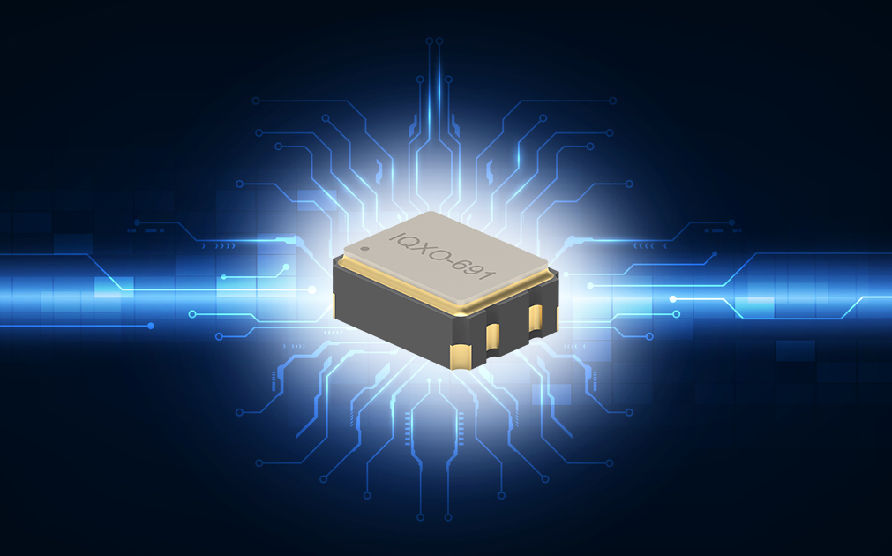
Foto di: IQD
IQXO-691, oscillatore di IQD con bassa tensione di ingresso

IQD
Con oltre 40 anni di esperienza nella produzione di prodotti a frequenza, IQD è un riconosciuto leader di mercato nel settore della regolazione di frequenza e fa parte del gruppo Würth Elektronik eiSos, uno dei produttori leader europei di componenti passivi. Con una clientela attiva in più di 80 Paesi, la IQD offre la più vasta gamma di prodotti a frequenza disponibili, che si estende da articoli commerciali a buon mercato a versioni speciali per l'impiego in applicazioni ad alta affidabilità nel settore industriale automobilistico, tra cui: Cristalli al quarzo, oscillatori a tempo, quarzi e oscillatori AEC-Q200, VCXO, TCXO, OCVCSO e OCXO, con OCXO a sincronizzazione GPS e oscillatori al rubidio.
Per ulteriori informazioni consultate www.iqdfrequencyproducts.com

Informazioni sul gruppo Würth Elektronik eiSos
Il gruppo Würth Elektronik eiSos è produttrice di componenti elettronici ed elettromeccanici per il settore dell'elettronica e lo sviluppo delle tecnologie per soluzioni elettroniche orientate al futuro. Würth Elektronik eiSos è uno dei maggiori produttori europei di componenti passivi, attivo in 50 Paesi, con stabilimenti in Europa, Asia e America settentrionale che riforniscono una clientela sempre crescente a livello mondiale.
La gamma di prodotti comprende componenti per la compatibilità elettromagnetica (CEM), induttori, trasduttori, componenti HF, varistori, condensatori, resistenze, quarzi, oscillatori, moduli d'alimentazione, trasformatori di energia wireless, LED, sensori, connettori, elementi per la fornitura di corrente, tasti e interruttori, tecniche di connessione, portafusibili e soluzioni per la trasmissione di dati wireless.
La disponibilità a magazzino di tutti i componenti del catalogo senza limite minimo d'ordine, i campioni gratuiti e l'elevato supporto dei nostri dipendenti specializzati e addetti alle vendite così come la vasta scelta di strumenti caratterizzano l'orientamento all'assistenza dell'impresa, unico nel suo genere.
Con la partnership tecnologica con la squadra di Formula E Audi Sport ABT Schaeffler ed il suo supporto alle corse Formula student, il gruppo imprenditoriale mostra la sua forza innovativa nel settore della mobilità elettrica (www.we-speed-up-the-future.com).
Würth Elektronik fa parte del gruppo Würth, leader mondiale nelle tecniche di montaggio e di fissaggio. L'azienda offre impiego a 7300 dipendenti e nel 2020 ha registrato un fatturato di 823 milioni di Euro.
Würth Elektronik: more than you expect!
Per ulteriori informazioni consultare il sito www.we-online.com
Per ulteriori informazioni:  IQD Frequency Products Ltd  Rebecca Long  Station Road  Crewkerne  Somerset  TA18 8AR  Regno Unito  Telefono: +44 1460 270270  E-Mail: rebecca.long@iqdfrequencyproducts.com  www.we-online.com  www.iqdfrequencyproducts.com | Contatto per la stampa:  HighTech communications GmbH  Brigitte Basilio  Brunhamstrasse 21  81249 München  Germania  Telefono: +49 89 500778-20  Fax: +49 89 500778-77  E-Mail: b.basilio@htcm.de  www.htcm.de

